**东南大学自动化学院**

**《电机与电力电子技术》仿真作业**

**作业名称：单相桥式电路仿真**

**作业次数：第1次**

**姓 名：邹滨阳 学 号：08022305**

1. **作业目的**

通过查找网上的资料，了解了各个元件的名称，同时通过查找的方式放置了相关元件，成功基于matlab simscape搭建单相半波可控整流电路，之后通过查看学长的建议，成功得到了仿真结果。

1. **完成情况**

贴仿真模型和结果图，给出分析

1. 必做：采用matlab整流电路集成模块，搭建基本“单相全控桥式整流”电阻负载电路，实现基本功能

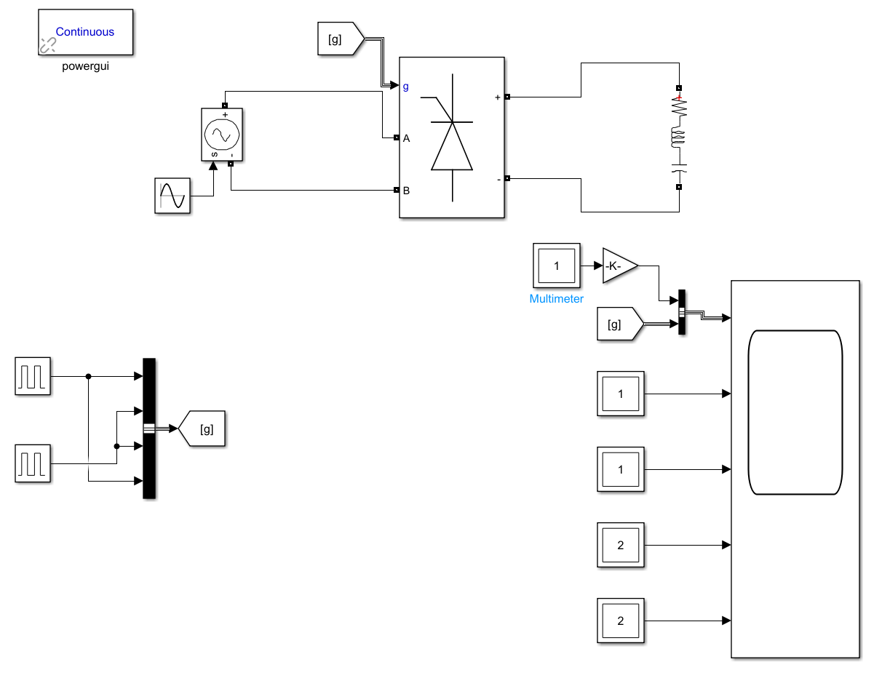

R=2Ω L=0H C=0F 延迟角α=0时仿真后得到结果：

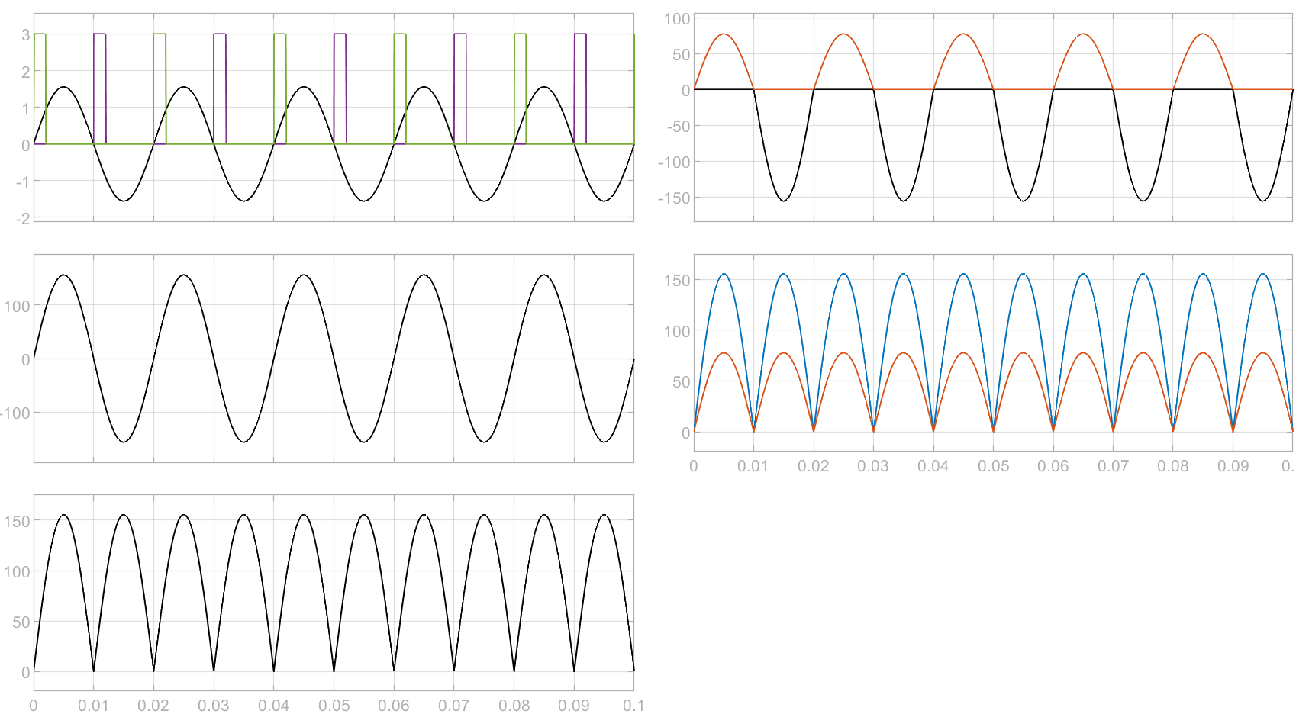

第一个图包括了输入电压u1，变压器转化后电压u2，触发电压g1，触发电压g2。

由于α的值为0，所以并没有出现延迟，在每次出现正反变化时都会开启和关闭相关晶闸管。

第二个图代表了经过universal bridge前的输入电压。

第三个图代表了经过universal bridge后的输出电压，可以看出经过单相全控桥式整流后，成功整流了输出恒为正。

第四个图表示了某一晶闸管的电压uvt1和电流ivt1，可以看出在关断时，没有导通，所以相当于断路，电压与负载电压图像一致，但是电流为0，而在导通时，相当于短路，没有电压，但是有电流与负载电流一致。

第五个图代表了负载电压和负载电流，可以看出还是基本呈现为正弦波，同时由于电阻为2，所以有两倍关系。

延迟角α=30°时仿真后得到结果：

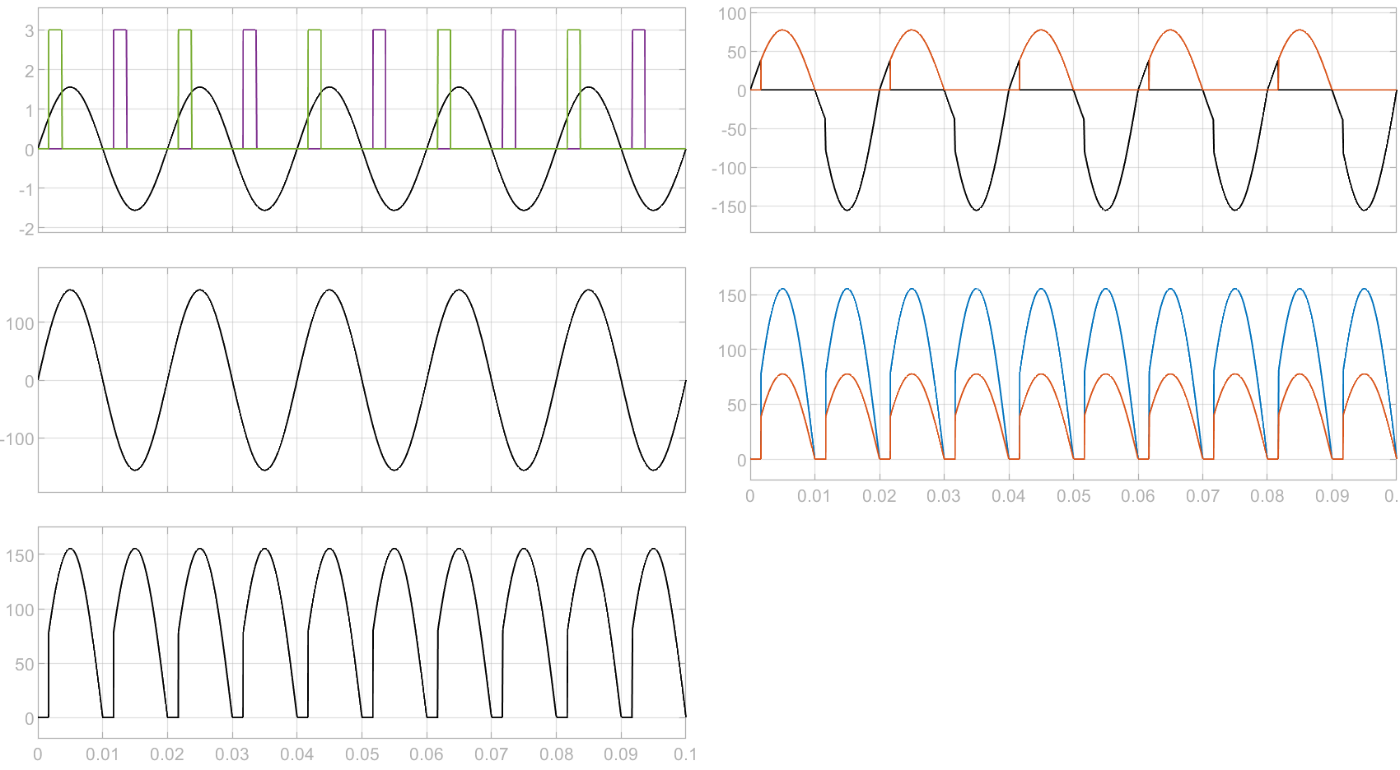

第一个图包括了输入电压u1，变压器转化后电压u2，触发电压g1，触发电压g2。

由于α的值为30，所以有相关延迟，在每次出现正反变化延迟30°后都会开启和关闭相关晶闸管。

第二个图代表了经过universal bridge前的输入电压。

第三个图代表了经过universal bridge后的输出电压，可以看出经过单相全控桥式整流后，成功整流了输出恒为正，但是在延时期间，由于没有导通，所以没有电压。

第四个图表示了某一晶闸管的电压uvt1和电流ivt1，可以看出在关断时，没有导通，所以相当于断路，电压与负载电压图像一致，但是电流为0，而在导通时，相当于短路，没有电压，但是有电流与负载电流一致。而正向部分，由于四个晶闸管均关断，所以分压，电压为一半，所以会与电流衔接上。

第五个图代表了负载电压和负载电流，可以看出还是基本呈现为正弦波，同时由于电阻为2，所以有两倍关系。但是由于延迟，在0~30°期间晶闸管关断，所以并没有电压，但是一经触发，立刻开通，所以呈现导通，构成如图所示的电压。

1. 必做：采用matlab分立元件（晶闸管），搭建基本“单相全控桥式整流”电阻负载电路，实现基本功能

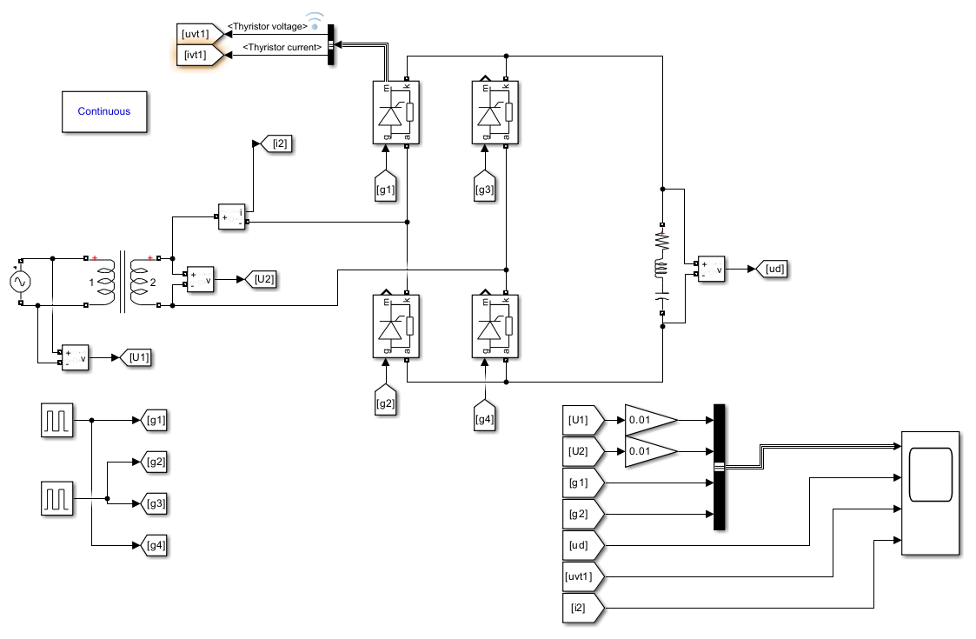

R=1000Ω L=0H C=0F

延迟角α=0时仿真后得到结果：

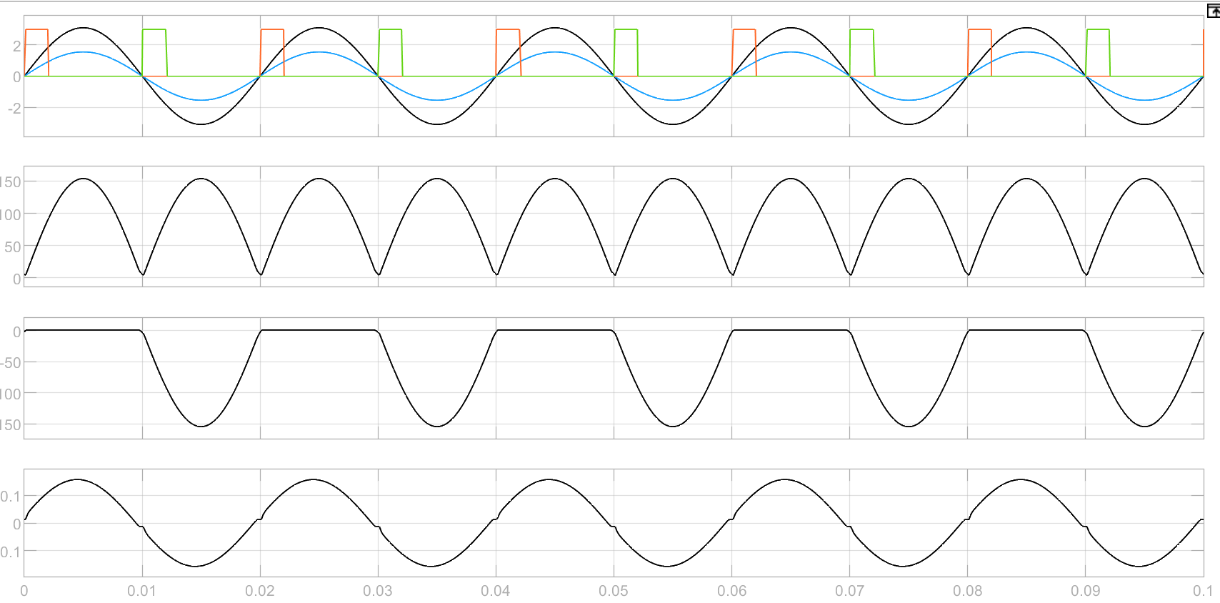

第一个图包括了输入电压u1，变压器转化后电压u2，触发电压g1，触发电压g2。

可以看到由于变压器数据如下，所以u2为u1的一半，由于α的值为0，所以并没有出现延迟，在每次出现正反变化时都会开启和关闭相关晶闸管。

第二个图代表了输出电压u2，也是负载电压，可以看出经过单相全控桥式整流后，成功整流了输出恒为正。

第三个图表示了左上晶闸管的电压uvt1，可以看出在关断时，没有导通，所以相当于断路，电压与u2图像一致，而在导通时，相当于短路，没有电压。

第四个图代表了电流i2，可以看出还是基本呈现为正弦波

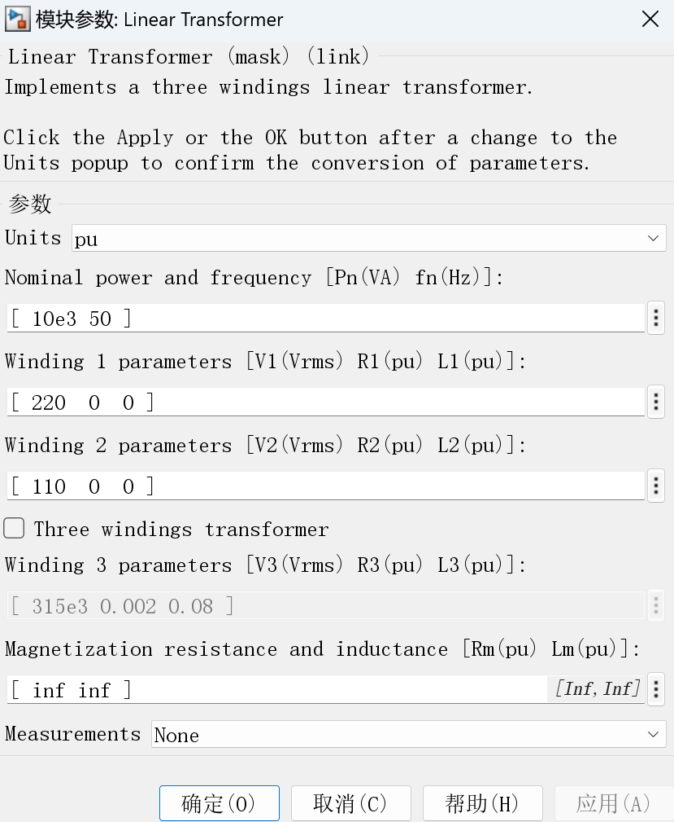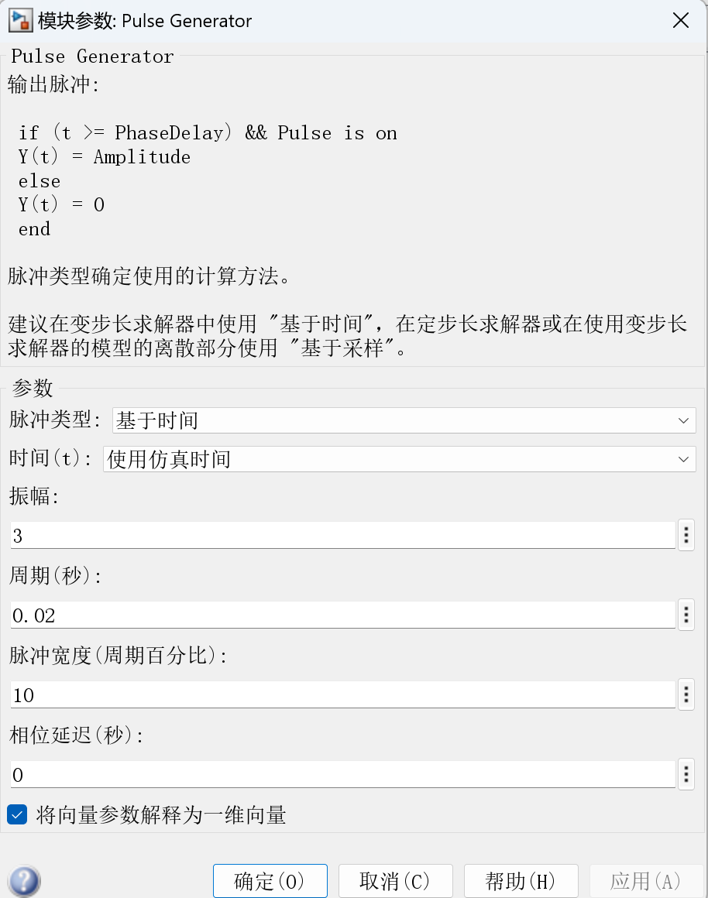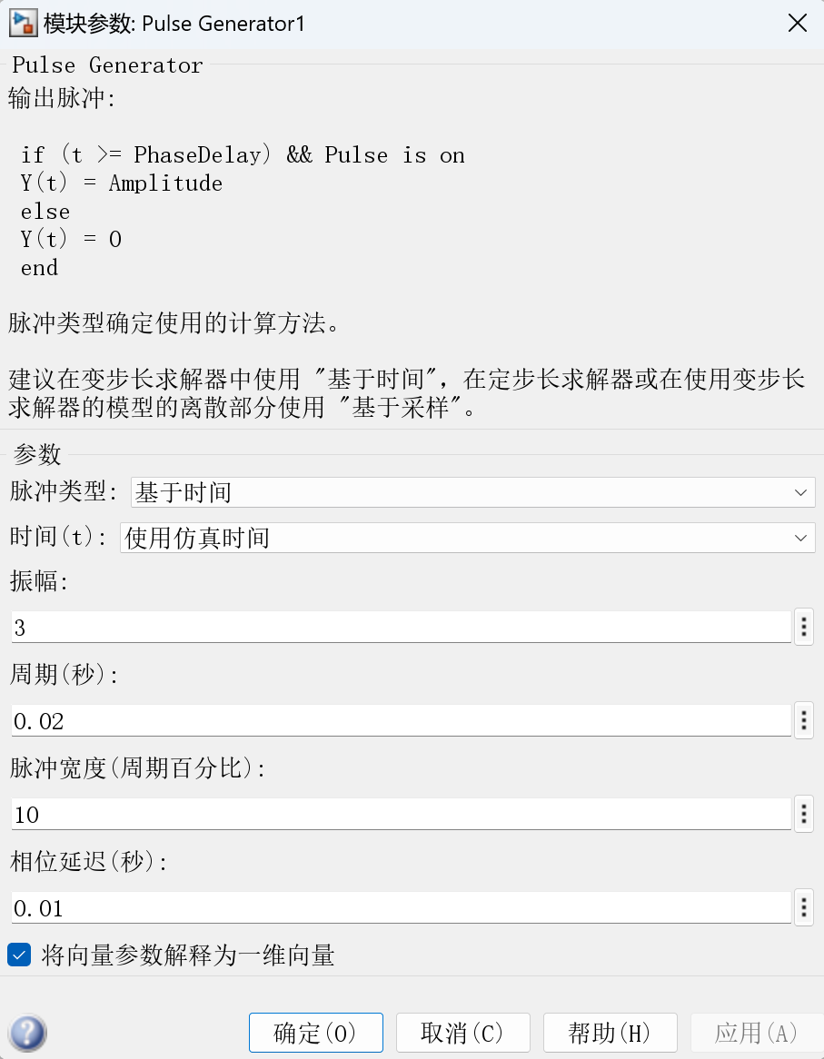

变压器和两个触发电压，α=0

延迟角α=30时仿真后得到结果：

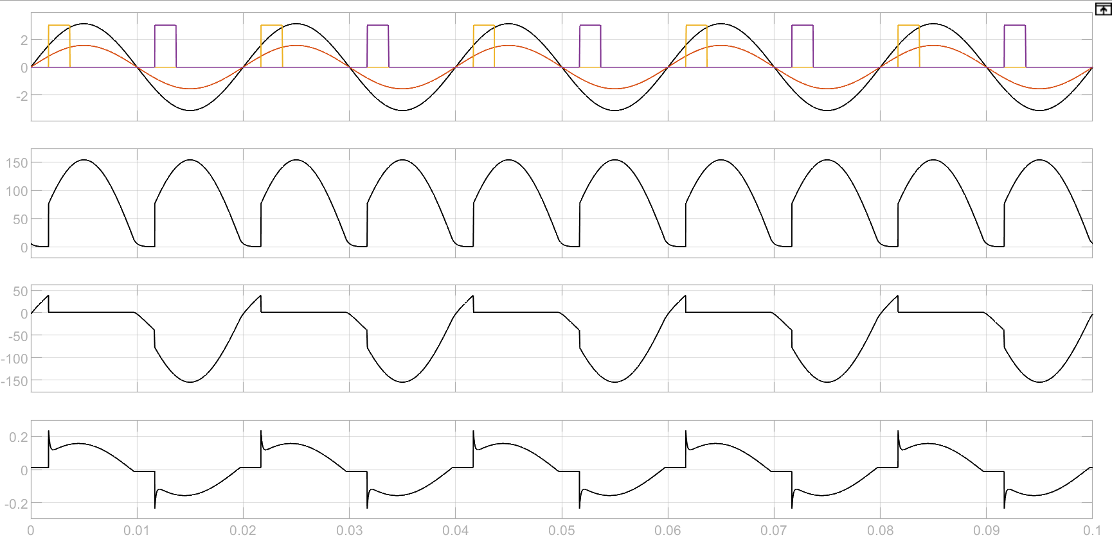

第一个图包括了输入电压u1，变压器转化后电压u2，触发电压g1，触发电压g2。

由于α的值为30，所以有相关延迟，在每次出现正反变化延迟30°后都会开启和关闭相关晶闸管。

第二个图代表了输出电压u2，也是负载电压，可以看出经过单相全控桥式整流后，成功整流了输出恒为正，但是由于延迟，在0~30°期间晶闸管关断，所以并没有电压，但是一经触发，立刻开通，所以呈现导通，构成如图所示的电压。

第三个图表示了左上晶闸管的电压uvt1，可以看出在关断时，没有导通，所以相当于断路，电压与u2图像一致，而在导通时，相当于短路，没有电压。而晶闸管在g2触发时关断，g1触发时开通，所以截取的是这部分的图像。同时在负向部分，由于另外两个晶闸管导通，所以这是晶闸管电压等于副边电压。而在正向延迟部分，由于四个晶闸管均关断，所以会有分压，电压为二分之一。

第四个图代表了电流i2，受到了延迟角期间两个晶闸管都关断的影响，这时候没有电流，而在导通瞬间有跳变，然后回归正弦波。

**产生疑问：为什么第一个仿真中没有出现这个毛刺，但是第二个仿真中出现毛刺**

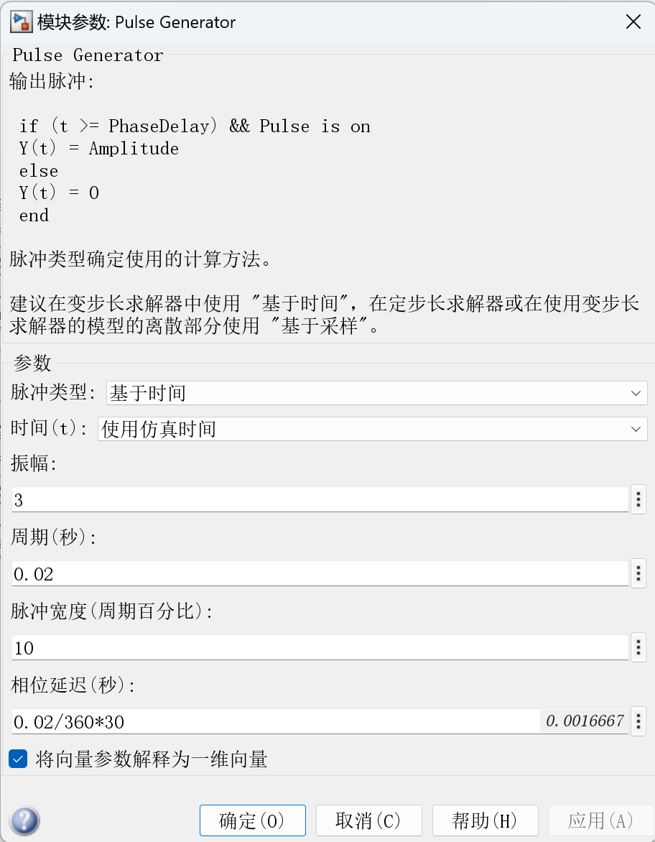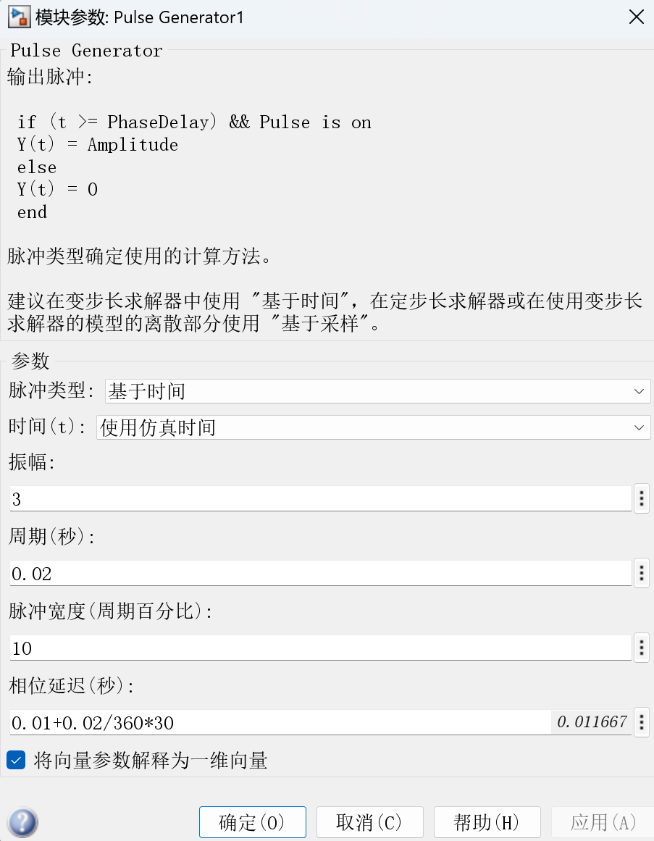

变压器和两个触发电压，α=0

1. **问题与解决方案**

为什么第一个仿真中没有出现这个毛刺，但是第二个仿真中出现毛刺

1. **关于毛刺问题的探讨**

在电力电子电路中，特别是在使用晶闸管（Thyristor）的整流电路里，"snubber resistance" *Rs*​ 是一个用来抑制电压和电流尖峰（spikes）的组件。这些尖峰通常是由电路中的寄生电感在晶闸管开关动作时产生的，因为电感对电流变化有抵抗作用，当电流突然中断时，会在电感两端产生很高的电压尖峰。

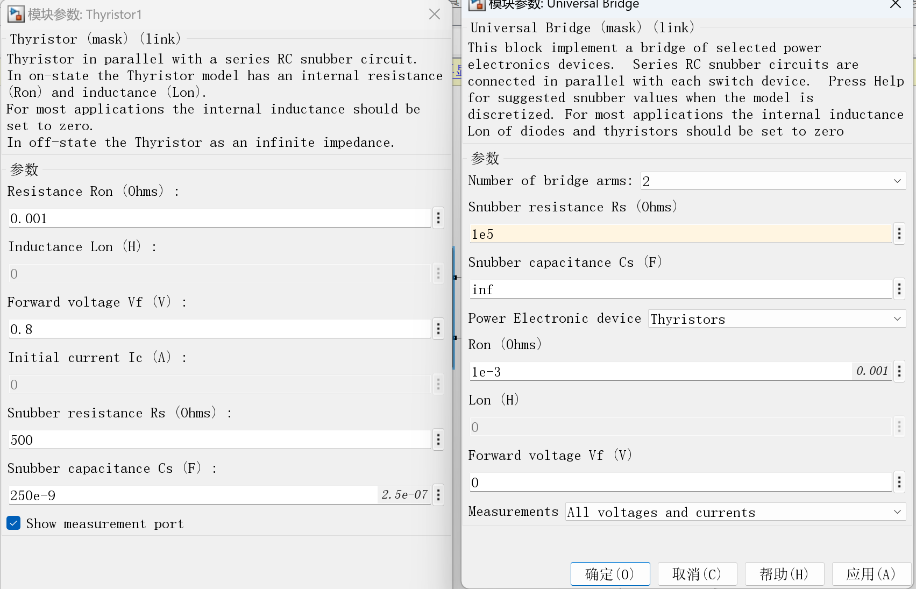

**Snubber Resistance 的作用：**

1. **抑制电压尖峰**：当晶闸管关断时，电路中的寄生电感会产生一个很高的反向电动势（反电动势），这个电压尖峰可能会损害晶闸管或其他电路组件。通过在晶闸管上并联一个适当大小的电阻 *Rs*​，可以限制这个电压尖峰。
2. **减少电流尖峰**：电阻 *Rs*​ 还有助于减少晶闸管导通时的电流尖峰。当晶闸管导通时，如果电路中有较大的电感，电流会迅速上升，形成电流尖峰。电阻 *Rs*​ 可以提供一个额外的电流路径，帮助减少这个尖峰。
3. **保护晶闸管**：由于晶闸管在关断时不能承受过高的电压，*Rs*​ 通过限制电压尖峰，有助于保护晶闸管不受损害。

**Snubber Resistance 的影响：**

* **值变大**：如果 *Rs*​ 的值增加，它将更有效地限制电压尖峰，因为更大的电阻会吸收更多的能量。然而，这也意味着在晶闸管导通时，电阻会消耗更多的功率，可能导致效率降低。
* **值变小**：如果 *Rs*​ 的值减小，它对电压尖峰的抑制作用会减弱，这可能导致更大的电压尖峰和电流尖峰。这可能会增加电路中其他组件的应力，甚至可能导致损坏。

对Rs进行修改，增大后，让电流毛刺显著减小，从而消除了这个尖峰。

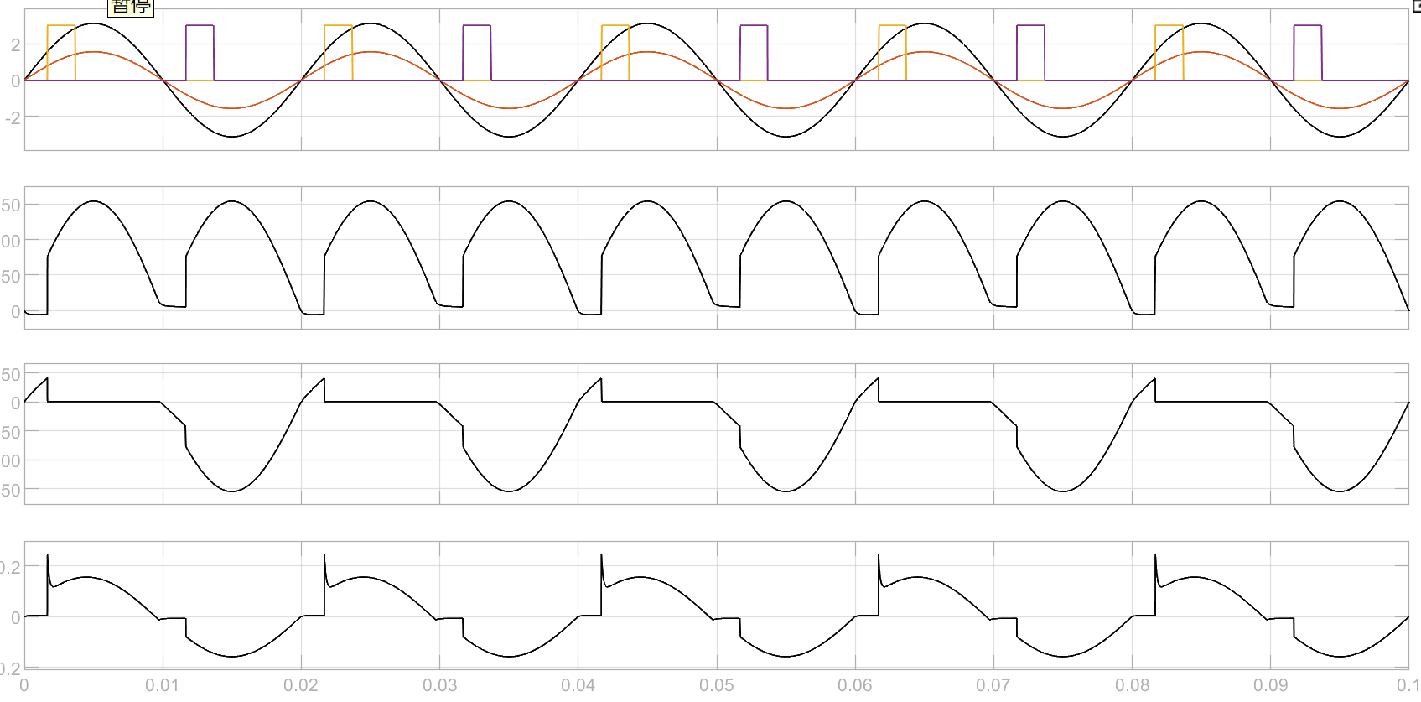

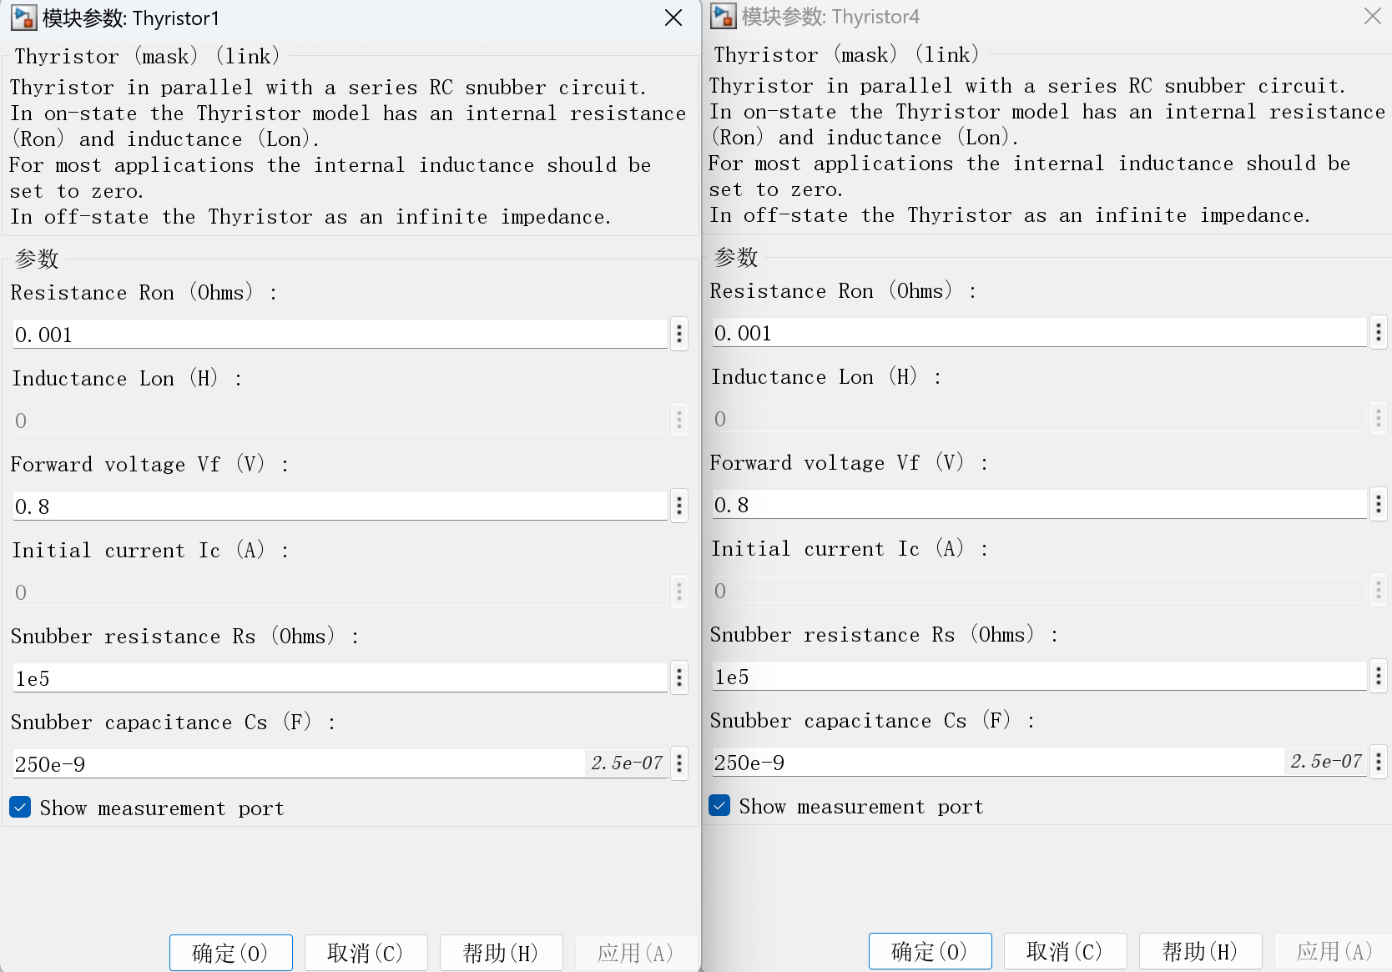

同样的Cs也会对图像产生影响，因为在电力电子电路中，snubber capacitance *Cs*​（也称为吸收电容）与snubber resistance *Rs*​（吸收电阻）一起使用，形成一个称为“snubber”的电路。Snubber电路的主要目的是减少或消除由于开关操作引起的电压和电流尖峰，这些尖峰可能对电路中的半导体器件造成损害。

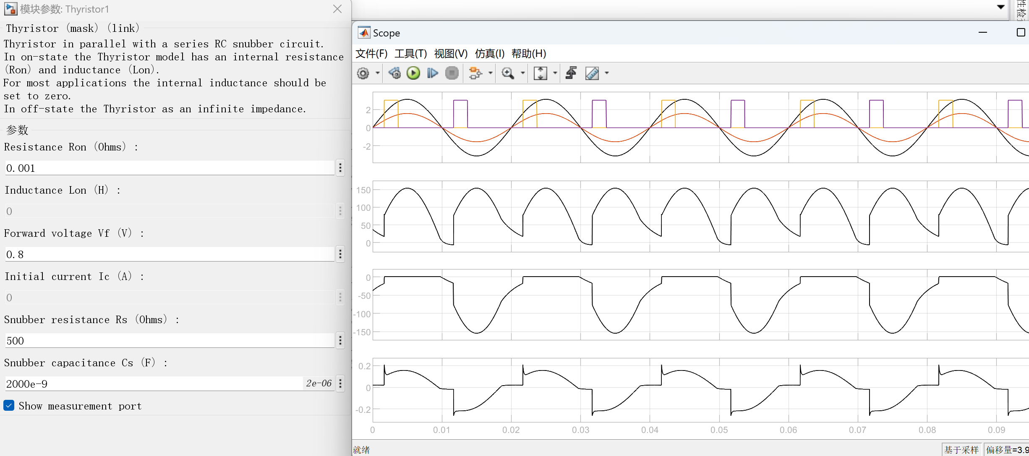

但是翻阅资料发现该问题已经被记录，所以不再进行更细节的探究

